**El Titanic**

1. **El Titanic fue un accidente con una tasa de mortalidad alta**
   * **Mensaje:** El hundimiento del Titanic resultó en una alta tasa de mortalidad.
   * [**Datos:** De las 2,224 personas a bordo, más de 1,500 perdieron la vida](https://revistacompleta.com/historia-del-titanic-tragedia-maritima/)

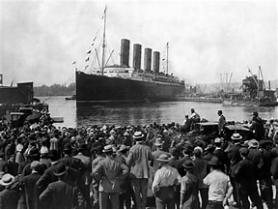

1. **En esa ocasión los datos apoyan que se dio el “Las mujeres y los niños primero”, pero…**
   * **Mensaje:** Se aplicó la regla de “Las mujeres y los niños primero”.
   * [**Datos:** El 70% de las mujeres y niños a bordo se salvaron, frente al 20% de los hombres](https://revistacompleta.com/historia-del-titanic-tragedia-maritima/).

1. **… que la clase en la que se viaja tuvo una influencia significativa y podría explicar…**
   * **Mensaje:** La clase social influyó significativamente en las tasas de supervivencia.
   * [**Datos:** El 97% de las mujeres de primera clase sobrevivieron, mientras que solo el 49% lo hizo en la tercera clase](https://revistacompleta.com/historia-del-titanic-tragedia-maritima/).

1. **… las diferencias de tasas de supervivencia entre mujeres y niños.**
   * **Mensaje:** Las diferencias en las tasas de supervivencia entre mujeres y niños se explican por la clase social.
   * [**Datos:** Las mujeres y niños de primera clase tenían una mayor probabilidad de supervivencia en comparación con los de tercera clase](https://revistacompleta.com/historia-del-titanic-tragedia-maritima/).
2. **Además,** 
   * **Mensaje:** El puerto de embarque influye en las tasas de supervivencia debido al tipo de pasaje.
   * [**Datos:** Los pasajeros que embarcaron en Cherbourg tenían una tasa de supervivencia más alta, posiblemente debido a que muchos eran de primera clase4](https://ethic.es/2021/05/sobreviviria-al-titanic-esto-es-lo-que-cuentan-los-datos/).

